Das Besondere einfangen

Wildlife von Scheurich

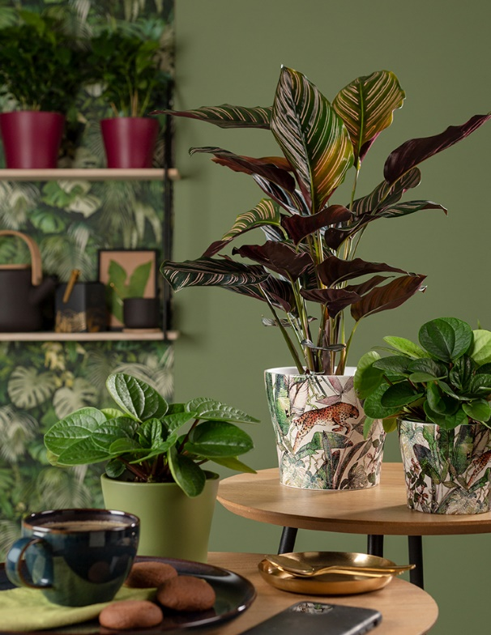
Faszination Dschungel – ein magischer Ort voller exotischer Tiere und Pflanzen. Scheurich greift jetzt den ursprünglichen Zauber des Regenwalds fernab von Internet- und Fernsehbildern mit der neuen Übertopfserie Wildlife auf. Das Dekor erinnert an Drucke in alten Büchern, die von einer anderen Welt erzählen und den modernen Urban Jungle authentisch ergänzen.

Extravagant und dennoch unaufdringlich! Das starke Motiv mit den typischen Pflanzen und dem Jaguar springt direkt ins Auge. Ästhetisch softet die an Papier erinnernde Oberfläche das Dschungelmuster ab und unterstreicht damit den natürlichen Look. Stimmungsvoll ergänzen Dekofans Wildlife mit tropischen Gewächsen wie Calathea (Korbmaranthe) oder Peperomia (Zwergpfeffer) und unifarbenen Übertöpfen in Burgundy und Oliva, die die Farbwelt von Blüten und Blättern des Dschungels aufnehmen und ein schönes Gesamtbild kreieren.

Charmante Anmutung – moderne Technik: Scheurich setzt für die Herstellung des trendigen Dekors ein innovatives Verfahren ein. Wildlife präsentiert sich attraktiv auf der Fensterbank, auf Beistelltischen oder Sideboards im ausgefalleneren Wohnambiente mit Motivtapeten und goldenen Accessoires.

Mit der Kombination von mehreren Wildlife-Übertöpfen wächst ein Urban Jungle der speziellen Art im Indoorbereich. Das außergewöhnliche Exemplar aus dem aktuellen Scheurich-Sortiment ist 100 Prozent wasserdicht und Made in Germany.

Lieferbare Größen: | Unverbindliche Preisempfehlungen:
Übertöpfe Wildlife: 11, 13 und 15 cm | Ab € 4,99
Übertöpfe Burgundy: 11, 13, 15, 17, 19 und 21 cm | Ab € 3,79
Übertöpfe Oliva: 11, 13, 15, 17, 19 und 21 cm | Ab € 3,79

Über Scheurich

Mein Topf. Mein Style.
Scheurich versteht es, die unterschiedlichen Verbraucherwünsche zu erfüllen und für die angesagten Wohnstile innovative und stylishe Produkte anzubieten. Mit trendbewussten Designs, bewährter Qualität Made in Germany und einem der größten Formenangebote am Markt ist das Familienunternehmen die Nr. 1 in Europa bei Pflanzgefäßen für den In- und Outdoorbereich. Die nachhaltige Keramik- und Kunststoff-Produktion an den deutschen Standorten macht Scheurich auch zum Vorreiter beim Umweltschutz. Das Unternehmen ist Teil der Scheurich-Group und wird bis 2035 klimaneutral in seinen Werken sein.

